Акция «Родительский патруль»

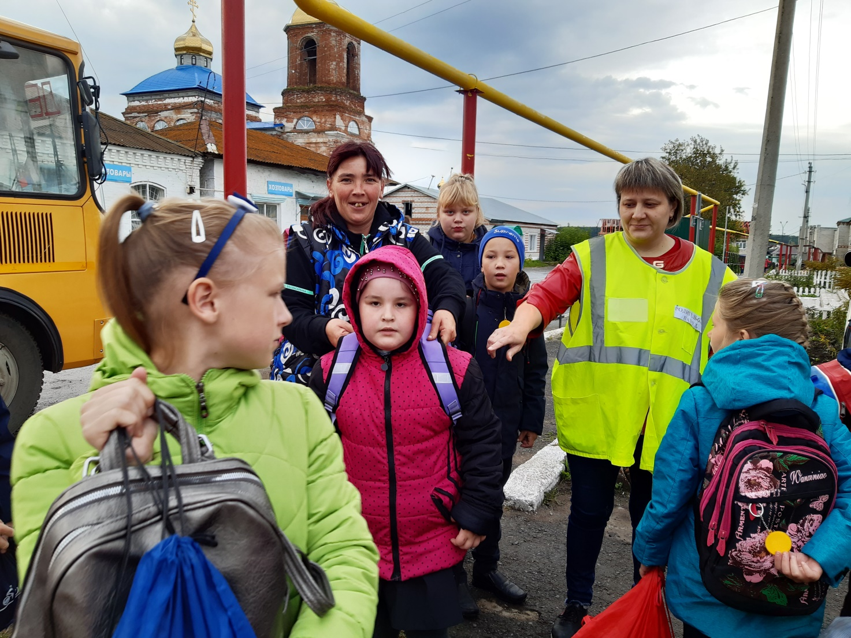
12 сентября 2019г. активные родители наших первоклашек – Бабкина Надежда Николаевна и Фадеева Алёна Александровна встречали обучающихся МБОУ СОШ № 4 у школы. Утром за 45 минут до начала образовательной деятельности, родителей обозначив себя световозвращающими жилетами с надписью «Родительский патруль», вышли контролировать наличие светоотражающих элементов у воспитанников, идущих в школу.
Цель патруля – следить за детской безопасностью вблизи образовательных организаций, еще раз напомнить о необходимости строгого соблюдения правил дорожного движения. Представители «Родительского патруля» также беседовали с взрослыми пешеходами о строгом соблюдении ПДД и недопущении нарушений правил дорожного движения на глазах у детей.
Надеемся, что систематическая работа «Родительского патруля» поможет усовершенствовать такую форму общественного контроля и значительно сократить возможность возникновения аварийных ситуаций с участием школьников.

